|  |  |
| --- | --- |
| **ASIGNATURA: Español** | **GRADO: 3°** |
| **DOCENTE: Diana María Gómez Palacio** | **PERIODO: IV** |

**PLAN DE CURSO**

|  |  |  |
| --- | --- | --- |
| **SECUENCIA** | **TEMA** | **MATERIAL DE APOYO** |
| 1 | Textos literarios (Tipos de texto y comprensión lectora, preguntas de tipo literal, inferencial e intertextual). | Hojas y cartulinas de colores  Fichas de apoyo  Cuaderno de español  Libro para plan lector (Zorro man)  Taller literario  Videos pedagógicos  Material audiovisual  Computador  Lápiz  Colores  Marcadores de colores  Otros recursos (Expresión oral, expresión corporal)  Libros de Cuentos  Audi cuentos  Maleta viajera  Material reciclable para manualidades e instalaciones de juego.  Sega  Diccionarios  Carpeta y hojas rayadas para taller de escritores. |
| 2 | Textos literarios (Producción escrita). |
| 3 | Textos verbales y no verbales |
| 4 | Trabajo ortográfico |
| 5 | La oración (El adjetivo) |
| 6 | Plan lector |

**EVALUACIÓN**

|  |  |  |  |  |
| --- | --- | --- | --- | --- |
| **TEMÁTICAS A EVALUAR** | **TIPO DE PRUEBA** | **%** | **CRITERIOS DE EVALUACIÓN** | **FECHA** |
| Textos literarios (Tipos de texto y comprensión lectora, preguntas de tipo literal, inferencial e intertextual). | * Tipos de textosDiferencias entre texto literario y no literario - ¿Qué es un texto no literario? * Textos literarios con caja literaria de preguntas (Literal, inferencial e intertextual. * Poemas de Carlos Castro Saavedra con música del maestro Gustavo Renjifo.   Matrimonio de gatos  <https://www.youtube.com/watch?v=ZOXXSdanlFQ>  Canción del viento  <https://www.youtube.com/watch?v=Csd5NFpHV5Y>  Canción del rio Magdalena  <https://www.youtube.com/watch?v=1pBrC3Tovjg> | 20% | * Escribe textos literarios coherentes, atendiendo a las características textuales e integrando sus saberes e intereses. * Interpreta el contenido y la estructura del texto, respondiendo preguntas de orden inferencial y crítico. * Comprende la lectura de distintos textos adecuados a su edad, extrayendo información concreta, contrastando información y descubriendo con ayuda las estrategias de comprensión lectora. * Respeta las posturas e ideas de los otros. * Sigue instrucciones en forma adecuada. * Responde en forma oportuna con la entrega de compromisos. * Participa de manera activa y respetuosa en cada una de las actividades planteadas. | Del 16 al 27 de septiembre |
| Textos literarios (Producción escrita). | * *A través del proyecto “Taller de escritores” se realizarán ejercicios de expresión escrita con diferentes temas del agrado de los niños, para lograr que sientan en la escritura una oportunidad de expresarse de forma tranquila y divertida.*   *¿Qué animal se parece más a ti? ¿Por qué?*  *Si pudieras ser cualquier animal, sería…*  *Sugerencias para escribir sobre las cosas favoritas*   * *Su forma favorita de pasar el tiempo los fines de semana* * *Bocadillos favoritos* * *Cosas que son de su color favorito* * *Alimentos preferidos* * *Programas y películas favoritas* * *¿Cuáles son sus ingredientes favoritos para la pizza?*   *Sugerencias para escribir sobre las cosas perfectas*   * *Describa su día perfecto.* * *Describa sus vacaciones perfectas.* * *Describa los ingredientes definitivos de los helados.* * *Describe la mejor fiesta de pijamas de todos los tiempos.*   ***Otros temas***  [*https://www.greatschools.org/gk/wp-content/uploads/2020/09/Ninos-invisibles.pdf*](https://www.greatschools.org/gk/wp-content/uploads/2020/09/Ninos-invisibles.pdf)  [*https://www.greatschools.org/gk/wp-content/uploads/2020/10/Cambiando-las-reglas.pdf*](https://www.greatschools.org/gk/wp-content/uploads/2020/10/Cambiando-las-reglas.pdf)  [*https://www.greatschools.org/gk/wp-content/uploads/2021/01/Que-miedo-que-asco.pdf*](https://www.greatschools.org/gk/wp-content/uploads/2021/01/Que-miedo-que-asco.pdf)  [*https://www.greatschools.org/gk/wp-content/uploads/2021/01/Guarida-secreta.pdf*](https://www.greatschools.org/gk/wp-content/uploads/2021/01/Guarida-secreta.pdf) | 20% | * Construye planes textuales para escribir sus textos literarios. * Expresa ideas, sentimientos y pensamientos con fluidez a través de la escritura, teniendo en cuenta aspectos ortográficos y gramaticales. * Respeta las posturas e ideas de los otros. * Sigue instrucciones en forma adecuada. * Responde en forma oportuna con la entrega de compromisos. * Participa de manera activa y respetuosa en cada una de las actividades planteadas. | Durante todo el periodo |
| Textos verbales y no verbales | * Ejercicios de mímica * Ejercicios de expresión corporal * Interpretación de imágenes | 20% | * Produce textos verbales y no verbales en los que tiene en cuenta aspectos gramaticales y ortográficos. * Comparte con sus compañeros los textos con los que interactúa en clase para ello, retoma elementos como la entonación, la gesticulación y el manejo escénico. * Respeta las posturas e ideas de los otros. * Sigue instrucciones en forma adecuada. * Responde en forma oportuna con la entrega de compromisos. * Participa de manera activa y respetuosa en cada una de las actividades planteadas. | Del 30 de septiembre al 4 de octubre. |
| La oración (El adjetivo) | * Juego de construcción de la oración por equipos * Ejercicios de construcción de la oración con la palabra elegida. * Juego en wordwall   <https://wordwall.net/es/resource/19685100/sujeto-verbo-y-predicado> | 20% | * Construye una oración identificando en ella sus elementos (Sujeto, verbo, adjetivo). * Respeta las posturas e ideas de los otros. * Sigue instrucciones en forma adecuada. * Responde en forma oportuna con la entrega de compromisos. * Participa de manera activa y respetuosa en cada una de las actividades planteadas. | 14 al 18 de octubre |
| Trabajo ortográfico | **Descubre el misterio de las palabras**  Se esconden en primaria algunas palabras cuyo significado los niños desconocen, palabras mágicas y maravillosas de nuestra cultura, al encontrarlas los niños deben buscar su significado en el diccionario y ubicarlas en el sega en una hoja de ruta que se les entregará.  Las 10 palabras más bellas del idioma español  Las 10 palabras más bellas del idioma español  Las 70 palabras más bonitas del español y su significado  Animación Lectora Salesianos Los Boscos: Las palabras más bonitas del  español  Las 50 palabras más bonitas del español (por orden alfabético)   * Técnica SEGA:   **S** sobresdrújula, **E** esdrújula, **G** graves, **A** agudas. Teniendo en cuenta la ubicación de las palabras según la posición de las sílabas y las tildes según su acento.   * Juegos de dictado (Colectivo, con agujeros, Rayo veloz). |  | * Identifica y aplica en sus producciones escritas los elementos generales de la acentuación. * Aumenta sus recursos léxicos a través del descubrimiento de nuevas palabras y sus significados en el diccionario. * Respeta las posturas e ideas de los otros. * Sigue instrucciones en forma adecuada. * Responde en forma oportuna con la entrega de compromisos. * Participa de manera activa y respetuosa en cada una de las actividades planteadas. | Durante todo el periodo integrado a las otras temáticas. |
| **Plan lector**  Productos | Fabulas de Zorroman (Fisico) | * Rutinas de pensamiento   *Veo, pienso y me pregunto  *Antes pensaba, ahora pienso (Hacer un paralelo y escribir que se pensaba antes y al terminar el libro y la investigación escribir que se aprendió)  *Dilo tú (Para mejorar la comprensión lectora el estudiante dice a otro compañero lo que entendió y hace un recuento del texto)  *Cambia la historia  (Los estudiantes eligen una parte de la historia que quieran cambiar y la escriben).   * Talleres de lectura   *Adecuar ambientes  (Luces, tipo picnic literario, lecturas individuales, grupales, Círculos de lectura, lectura en voz alta, narración. etc.)  *Teatro (Cada personaje lee en voz alta las intervenciones de su personaje)  *Cuento desordenado (Luego de una lectura a cada uno se le da una parte y ellos la deben ordenar)  *Cuento motor   * Manualidad antifaz de zorro man. * Instalaciones de juego (Con temática del libro). * Glosario (Buscar palabras desconocidas en el diccionario y registrarlas en el cuaderno en la parte trasera) | 20% | * Comprende la lectura de distintos textos adecuados a su edad, extrayendo información concreta, contrastando información y descubriendo con ayuda las estrategias de comprensión lectora. * Produce textos escritos explicando opiniones o vivencias de cualquier índole, apoyado en el proceso de escritura: planificación, redacción del texto, revisión de lo escrito y presentación de lo elaborado. * Interacciona con los demás haciendo uso de las diferentes formas de comunicación. * Respeta las posturas e ideas de los otros. * Sigue instrucciones en forma adecuada. * Responde en forma oportuna con la entrega de compromisos. * Participa de manera activa y respetuosa en cada una de las actividades planteadas. * Lee en voz alta y en silencio diferentes textos, mostrando progreso en la fluidez, entonación y velocidad y logrando en ambas lecturas (en voz alta y en silencio), la identificación del propósito de las mismas. | Durante todo el periodo |

**OBSERVACIONES ADICIONALES:**

1. Plan lector: Durante el cuarto periodo los niños continuaran con el libro “Zorro man”
2. Taller de escritores

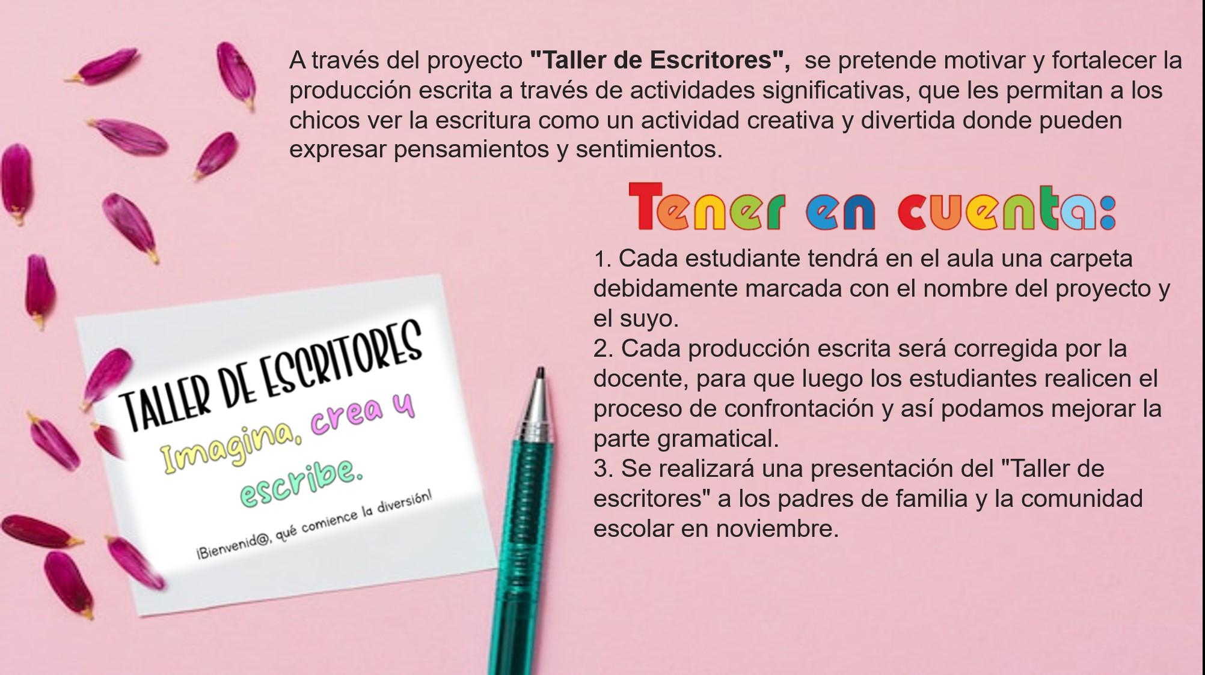

1. Durante el periodo se realizan tres tipos de evaluación

* Evaluación diagnóstica: Se realiza una indagación de saberes previos de las diferentes temáticas.
* Evaluación formativa: Es continua y procesal, se realiza a lo largo del periodo donde se observa el desarrollo de competencias en los estudiantes y se realizan los procesos de autoevaluación permanentes a medida que se van dando experiencias significativas.
* Teniendo en cuenta las formas de autoevaluación, coevaluación, heteroevaluación y evaluación de pares.

**Diana María Gómez Palacio**

**Correo: dianagomez@cecas.edu.co**